目录
第一章 工程概况 2
第二章 大横杆的计算 2
第三章 小横杆的计算 5
第四章 扣件抗滑力的计算 7
第五章 连墙件的计算 13
第六章 悬挑梁的受力计算 15
第七章 悬挑梁的整体稳定性计算 17
第八章 拉杆的受力计算 18
第九章 拉杆的强度计算 19
第十章 锚固段与楼板连接的计算 20

工程概况
钢管脚手架的计算参照《建筑施工扣件式钢管脚手架安全技术规范》（JGJ130-2001） 。
计算的脚手架为双排脚手架，搭设高度为18.0米，立杆采用单立管。 搭设尺寸为：立杆的纵距1.50米，立杆的横距1.05米，立杆的步距1.80米。
采用的钢管类型为 48×3.25，
连墙件采用2步3跨，竖向间距3.60米，水平间距4.50米。
施工均布荷载为3.0kN/m2，同时施工2层，脚手板共铺设10层。
悬挑水平钢梁采用[16a号槽钢U口水平，其中建筑物外悬挑段长度1.50米，建筑物内锚固段长度1.85米。
悬挑水平钢梁采用钢丝绳与建筑物拉结，最外面钢丝绳距离建筑物1.45m。

大横杆的计算
大横杆按照三跨连续梁进行强度和挠度计算，大横杆在小横杆的上面。 按照大横杆上面的脚手板和活荷载作为均布荷载计算大横杆的最大弯矩和变形。
1.均布荷载值计算
大横杆的自重标准值 P1=0.038kN/m
脚手板的荷载标准值 P2=0.150×1.050/3=0.052kN/m
活荷载标准值 Q=3.000×1.050/3=1.050kN/m 静荷载的计算值 q1=1.2×0.038+1.2×0.052=0.109kN/m 活荷载的计算值 q2=1.4×1.050=1.470kN/m
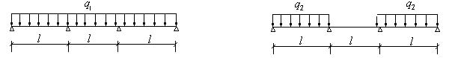
大横杆计算荷载组合简图(跨中最大弯矩和跨中最大挠度)
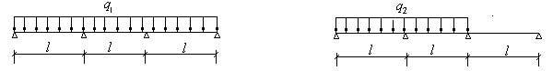
大横杆计算荷载组合简图(支座最大弯矩)
2.抗弯强度计算 最大弯矩考虑为三跨连续梁均布荷载作用下的弯矩
跨中最大弯矩计算公式如下:
跨中最大弯矩为 M1=(0.08×0.109+0.10×1.470)×1.5002=0.350kN.m
支座最大弯矩计算公式如下:
支座最大弯矩为 M2=-(0.10×0.109+0.117×1.470)×1.5002=-0.412kN.m 我们选择支座弯矩和跨中弯矩的最大值进行强度验算：
=0.412×106/4788.0=85.948N/mm2
大横杆的计算强度小于205.0N/mm2,满足要求!
3.挠度计算 最大挠度考虑为三跨连续梁均布荷载作用下的挠度
计算公式如下:
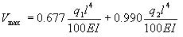
静荷载标准值q1=0.038+0.052=0.091kN/m
活荷载标准值q2=1.050kN/m
三跨连续梁均布荷载作用下的最大挠度 V=(0.677×0.091+0.990×1.050)×1500.04/(100×2.06×105×114920.0)=2.355mm
大横杆的最大挠度小于1500.0/150与10mm,满足要求!

小横杆的计算
小横杆按照简支梁进行强度和挠度计算，大横杆在小横杆的上面。 用大横杆支座的最大反力计算值，在最不利荷载布置下计算小横杆的最大弯矩和变形。
1.荷载值计算
大横杆的自重标准值 P1=0.038×1.500=0.058kN
脚手板的荷载标准值 P2=0.150×1.050×1.500/3=0.079kN
活荷载标准值 Q=3.000×1.050×1.500/3=1.575kN 荷载的计算值 P=1.2×0.058+1.2×0.079+1.4×1.575=2.369kN
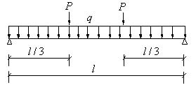
小横杆计算简图
2.抗弯强度计算 最大弯矩考虑为小横杆自重均布荷载与荷载的计算值最不利分配的弯矩和
均布荷载最大弯矩计算公式如下:
集中荷载最大弯矩计算公式如下:
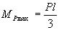
M=(1.2×0.038)×1.0502/8+2.369×1.050/3=0.835kN.m
=0.835×106/4788.0=174.471N/mm2 小横杆的计算强度小于205.0N/mm2,满足要求!
3.挠度计算 最大挠度考虑为小横杆自重均布荷载与荷载的计算值最不利分配的挠度和
均布荷载最大挠度计算公式如下:
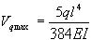
集中荷载最大挠度计算公式如下:
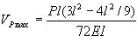
小横杆自重均布荷载引起的最大挠度 V1=5.0×0.038×1050.004/(384×2.060×105×114920.000)=0.03mm
集中荷载标准值P=0.058+0.079+1.575=1.711kN
集中荷载标准值最不利分配引起的最大挠度
V2=1711.350×1050.0×(3×1050.02-4×1050.02/9)/(72×2.06×105× 114920.0)=2.970mm
最大挠度和
V=V1+V2=2.996mm
小横杆的最大挠度小于1050.0/150与10mm,满足要求!

扣件抗滑力的计算
纵向或横向水平杆与立杆连接时，扣件的抗滑承载力按照下式计算(规范5.2.5):
R ≤ Rc
其中 Rc —— 扣件抗滑承载力设计值,取8.0kN(实际取6.4kN)；
R —— 纵向或横向水平杆传给立杆的竖向作用力设计值；
1.荷载值计算
横杆的自重标准值 P1=0.038×1.050=0.040kN
脚手板的荷载标准值 P2=0.150×1.050×1.500/2=0.118kN
活荷载标准值 Q=3.000×1.050×1.500/2=2.362kN
荷载的计算值 R=1.2×0.040+1.2×0.118+1.4×2.362=3.498kN 单扣件抗滑承载力的设计计算满足要求! 当直角扣件的拧紧力矩达40--65N.m时,试验表明:单扣件在12kN的荷载下会滑动,其抗
滑承载力可取8.0kN； 双扣件在20kN的荷载下会滑动,其抗滑承载力可取12.0kN；
四、脚手架荷载标准值:
作用于脚手架的荷载包括静荷载、活荷载和风荷载。
静荷载标准值包括以下内容：
(1)每米立杆承受的结构自重标准值(kN/m)；本例为0.1248
NG1 = 0.125×18.000=2.246kN
(2)脚手板的自重标准值(kN/m2)；本例采用竹笆片脚手板，标准值为0.15 NG2 = 0.150×10×1.500×(1.050+0.350)/2=1.575kN
(3)栏杆与挡脚手板自重标准值(kN/m)；本例采用栏杆、竹笆片脚手板挡板，标准值为 NG3 = 0.150×1.500×10/2=1.125kN
(4)吊挂的安全设施荷载，包括安全网(kN/m2)；0.005

NG4 = 0.005×1.500×18.000=0.135kN
经计算得到，静荷载标准值 NG = NG1+NG2+NG3+NG4 = 5.081kN。
活荷载为施工荷载标准值产生的轴向力总和，内、外立杆按一纵距内施工荷载总和的1/2取值。 经计算得到，活荷载标准值 NQ = 3.000×2×1.500×1.050/2=4.725kN
风荷载标准值应按照以下公式计算
其中 W0 —— 基本风压(kN/m2)，按照《建筑结构荷载规范》(GB50009-2001)的规定采用：W0 = 0.500 Uz —— 风荷载高度变化系数，按照《建筑结构荷载规范》(GB50009-2001)的规定采用：Uz = 1.250 Us —— 风荷载体型系数：Us = 1.200 经计算得到，风荷载标准值Wk = 0.7×0.500×1.250×1.200 = 0.525kN/m2。 考虑风荷载时,立杆的轴向压力设计值计算公式 N = 1.2NG + 0.85×1.4NQ 风荷载设计值产生的立杆段弯矩 MW计算公式 MW = 0.85×1.4Wklah2/10
其中 Wk —— 风荷载基本风压标准值(kN/m2)；
la —— 立杆的纵距 (m)；
h —— 立杆的步距 (m)。
五、立杆的稳定性计算:
卸荷吊点按照构造考虑，不进行计算。
1.不考虑风荷载时,立杆的稳定性计算
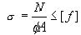
其中 N —— 立杆的轴心压力设计值，N=12.71kN；
—— 轴心受压立杆的稳定系数,由长细比 l0/i 的结果查表得到0.19；
i —— 计算立杆的截面回转半径，i=1.59cm；
l0 —— 计算长度 (m),由公式 l0 = kuh 确定，l0=3.12m；
k —— 计算长度附加系数，取1.155；
u —— 计算长度系数，由脚手架的高度确定，u=1.50；
A —— 立杆净截面面积，A=4.57cm2；
W —— 立杆净截面模量(抵抗矩),W=4.79cm3；
—— 钢管立杆受压强度计算值 (N/mm2)；经计算得到
= 148.33
[f] —— 钢管立杆抗压强度设计值，[f] = 205.00N/mm2； 不考虑风荷载时，立杆的稳定性计算
< [f],满足要求!
2.考虑风荷载时,立杆的稳定性计算
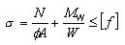
其中 N —— 立杆的轴心压力设计值，N=11.72kN；
—— 轴心受压立杆的稳定系数,由长细比 l0/i 的结果查表得到0.19；
i —— 计算立杆的截面回转半径，i=1.59cm；
l0 —— 计算长度 (m),由公式 l0 = kuh 确定，l0=3.12m；
k —— 计算长度附加系数，取1.155；
u —— 计算长度系数，由脚手架的高度确定；u = 1.50
A —— 立杆净截面面积，A=4.57cm2；
W —— 立杆净截面模量(抵抗矩)，W=4.79cm3；
MW —— 计算立杆段由风荷载设计值产生的弯矩，MW = 0.304kN.m；
—— 钢管立杆受压强度计算值 (N/mm2)；经计算得到
= 200.16
[f] —— 钢管立杆抗压强度设计值，[f] = 205.00N/mm2；
考虑风荷载时，立杆的稳定性计算
< [f],满足要求!

连墙件的计算
连墙件的轴向力计算值应按照下式计算：
Nl = Nlw + No
其中 Nlw —— 风荷载产生的连墙件轴向力设计值(kN)，应按照下式计算：
Nlw = 1.4 × wk × Aw
wk —— 风荷载基本风压标准值，wk = 0.525kN/m2；
Aw —— 每个连墙件的覆盖面积内脚手架外侧的迎风面积，Aw = 3.60×4.50 = 16.200m2；
No —— 连墙件约束脚手架平面外变形所产生的轴向力(kN)；No = 5.000
经计算得到 Nlw = 11.907kN，连墙件轴向力计算值 Nl = 16.907kN
连墙件轴向力设计值 Nf = A[f]
其中
—— 轴心受压立杆的稳定系数,由长细比 l/i=35.00/1.59的结果查表得到
=0.94；
A = 4.57cm2；[f] = 205.00N/mm2。
经过计算得到 Nf = 88.121kN
Nf>Nl，连墙件的设计计算满足要求!
连墙件采用焊接方式与墙体连接，对接焊缝强度计算公式如下
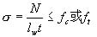
其中 N为连墙件的轴向拉力，N=16.907kN； lw为连墙件的周长，取3.1416×48.0=150.80mm； t为焊缝厚度，t=3.25mm； ft或fc为对接焊缝的抗拉或抗压强度，取185.0N/mm2；
经过焊缝抗拉强度 = 16907.00/(150.80×3.25) = 34.50N/mm2。 对接焊缝的抗拉或抗压强度计算满足要求!
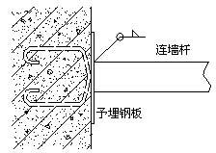
连墙件对接焊缝连接示意图

悬挑梁的受力计算
悬挑脚手架的水平钢梁按照带悬臂的连续梁计算。 悬臂部分脚手架荷载N的作用，里端B为与楼板的锚固点，A为墙支点。
本工程中，脚手架排距为1050mm，内侧脚手架距离墙体350mm ，支拉斜杆的支点距离墙体 = 1450mm，
水平支撑梁的截面惯性矩I = 866.20cm4，截面抵抗矩W = 108.30cm3，截面积A= 21.95cm2。
受脚手架集中荷载 P=1.2×5.08+1.4×4.73=12.71kN
水平钢梁自重荷载 q=1.2×21.95×0.0001×7.85×10=0.21kN/m
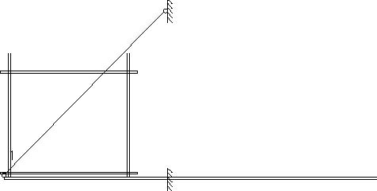
悬挑脚手架示意图
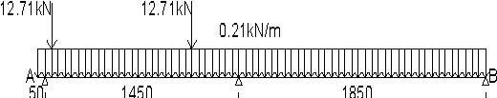
悬挑脚手架计算简图 经过连续梁的计算得到
14.45
14.44
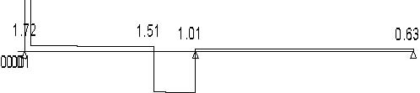
11.21 11.28
悬挑脚手架支撑梁剪力图(kN)
1.517
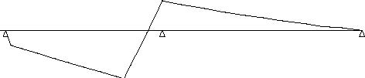
2.418
悬挑脚手架支撑梁弯矩图(kN.m)
0.171
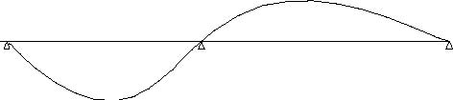
0.245
悬挑脚手架支撑梁变形图(mm)
各支座对支撑梁的支撑反力由左至右分别为
R1=14.457kN,R2=12.290kN,R3=-0.629kN
最大弯矩 Mmax=2.418kN.m
抗弯计算强度 f=M/1.05W+N/A=2.418×106/(1.05×108300.0)+6.988× 1000/2195.0=24.445N/mm2 水平支撑梁的抗弯计算强度小于205.0N/mm2,满足要求!

悬挑梁的整体稳定性计算
水平钢梁采用[16a号槽钢U口水平,计算公式如下
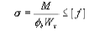
其中 b —— 均匀弯曲的受弯构件整体稳定系数，按照下式计算：
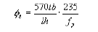
经过计算得到 b=570×10.0×63.0×235/(1450.0×160.0×235.0)=1.55由于b大于0.6，按照《钢结构设计规范》(GB50017-2003)附录B其值用b'查表得到其值为0.872
经过计算得到强度 =2.42×106/(0.872×108300.00)=25.60N/mm2；
水平钢梁的稳定性计算 < [f],满足要求!

拉杆的受力计算
水平钢梁的轴力RAH和拉钢绳的轴力RUi按照下面计算
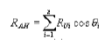
其中RUicos i为钢绳的拉力对水平杆产生的轴压力。
各支点的支撑力 RCi=RUisin i
按照以上公式计算得到由左至右各钢绳拉力分别为
RU1=16.057kN

拉杆的强度计算
拉绳或拉杆的轴力RU我们均取最大值进行计算，为RU=16.057kN
拉绳的强度计算：
如果上面采用钢丝绳，钢丝绳的容许拉力按照下式计算：
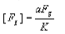
其中[Fg] —— 钢丝绳的容许拉力(kN)；
Fg —— 钢丝绳的钢丝破断拉力总和(kN)；
—— 钢丝绳之间的荷载不均匀系数，对6×19、6×37、6×61钢丝绳分别取
0.85、0.82和0.8；
K —— 钢丝绳使用安全系数，取8.0。
选择拉钢丝绳的破断拉力要大于8.000×16.057/0.850=151.127kN。
选择6×19+1钢丝绳，钢丝绳公称抗拉强度1400MPa，直径17.0mm。
钢丝拉绳的吊环强度计算：
钢丝拉绳的轴力RU我们均取最大值进行计算作为吊环的拉力N，为
N=RU=16.057kN
钢丝拉绳的吊环强度计算公式为
其中 [f] 为吊环抗拉强度，取[f] = 50N/mm2，每个吊环按照两个截面计算；
所需要的钢丝拉绳的吊环最小直径 D=[16057×4/(3.1416×50×2)]1/2=15mm
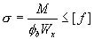

锚固段与楼板连接的计算
1. 水平钢梁与楼板压点采用钢筋拉环，拉环强度计算如下： 水平钢梁与楼板压点的拉环受力R=12.290kN 水平钢梁与楼板压点的拉环强度计算公式为
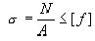
其中[f]为拉环钢筋抗拉强度，每个拉环按照两个截面计算，按照《混凝土结构设计规范》10.9.8[f] = 50N/mm2；
所需要的水平钢梁与楼板压点的拉环最小直径 D=[12290×4/(3.1416×50× 2)]1/2=13mm

